[“学术大佬” 套取科研经费上千万元获刑](https://mp.weixin.qq.com/s?__biz=MzIxMDEwNDU1OA==&mid=2647883311&idx=1&sn=be4d13609e3750bfe3b98a6e8adff172)

[Pubpeer](javascript:void(0);)2025-05-01 08:35:09新加坡

 **提示**：**欢迎点击上方「Pubpeer」↑关注我们！**

编者按

**最新、最快、最真实的科研匿名评价论文报道；关注高校院所科研生态，欢迎提供新闻线索。联系邮箱：Pubpeer@qq.com**



近日，江苏省盐城市亭湖区人民检察院提起公诉的孙某贪污案一审宣判。孙某曾在 2017 年至 2020 年期间，**利用担任某高校计软学院院长、深度国际化试点工作组组长的双重身份**，精心设计**“学术政绩 — 资金套取” 双循环链条。**他通过制定偏向性**论文奖励规则、虚构合作期刊联络人、虚设客座研究员等手段，成功骗取合作期刊奖励、客座研究员奖励以及科研项目经费，涉案金额高达 1000 余万元。**与此同时，孙某主导刊发的国际会议论文数量虽激增 300%，但质量却饱受学界质疑，与学校 “提升国际学术影响力” 的建设初衷背道而驰。

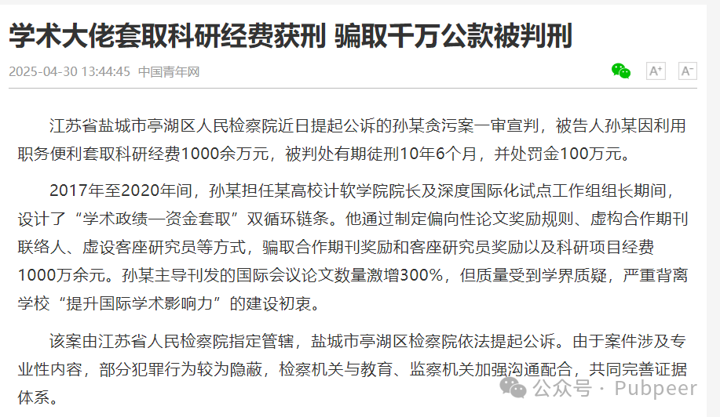

该案由江苏省人民检察院指定管辖，盐城市亭湖区检察院依法提起公诉。鉴于案件涉及专业性内容，部分犯罪行为隐蔽，检察机关与教育、监察机关紧密沟通配合，共同完善证据体系。承办检察官指出，需明确孙某利用个人学术资源与行政职权在骗取公共财物时的作用，其凭借制定奖励规则的行政权力，借虚设身份、虚构交易骗取公款，即便形式合法也构成贪污罪。

高校作为科技、人才、创新的重要结合点，在发展新质生产力中至关重要。针对此案暴露的管理漏洞，检察机关积极推动涉案高校建立 “项目申报 — 过程监管 — 绩效评估” 全周期管理系统，对学术评价、职称评审等关键环节进行动态监测。还开展 “清风校园” 专项行动，组织职务犯罪案例巡讲，覆盖 3000 余名教职工，并开发项目综合管理平台，强化项目管理，提升科研管理绩效。此次判决及后续举措，为高校科研经费管理及廉政建设敲响警钟，意义深远。

https://news.china.com/socialgd/10000169/20250430/48279744.html

来源：公众号pubpeer原创，文章涉及作者姓名都为音译名字；转载贴子请注明出处，若没注明pubpeer公众号出处，构成侵权。





声明：转载此文是出于传递更多信息之目的。若有来源标注错误或侵犯了您的合法权益，请作者持权属证明与本网联系，我们将及时更正、删除，谢谢

**Pubpeer，专注科研工作者。关注请长按上方二维码。投稿、合作、转载授权事宜请联系本号，回复2025，微信ID：BikElisabeth  或邮箱：Pubpeer@qq.com**